**废旧物资销售合同** 合同编号：MI-20231101-2

供方：徐州市信诚再生资源利用有限公司 时间2023年11 月

需方：扬州华航特钢有限公司 签订地点：江都

经供需双方协商一致，达成如下合同条款，并共同执行

|  |  |  |  |  |
| --- | --- | --- | --- | --- |
| 规格品名 | 月供数用(吨) | 单价(元) | 总金额(元) | 备注 |
| 废钢铁 |  | 随行就市 |  | 该实际供货量 为准 |
| 如有疑议双方协商解决 | | | | |

1、交货地点：需方指定的地点或码头

2、交货方式：供方白运，途中发生意外损失由供方承担。

3、 验货方式：按需方质量要求执行，重量按需方计量为准。

4、 货款结算：运费由供方承担，供方凭经确认的需方有效质检单或入库单，向

需方开具13%增值税销售发票，需方应收到货后7个工作日内履约付款。 5、 结算方式：价格随行就市以验货日期为准。

6、 由于不可抗力造成合同全部或部分不能执行的，月供货量不足或超过约定量 则以实际为准，供需双方免除相应责任。

7、 未尽条款双方另行约定，其余未尽事宜，按照民典法和国家颁布的其他相关 法律法规办理。

8、 如合同执行过程中发生争议，双方应该友好协商解决，如协商不成，则向签

约地法院诉讼解决。

9、 供方应当向需方提供每月完税证明：本合同用于处置徐工(邳州)环保科技

有限公司的废铁。

10、本合同经供需双方签字、盖章后生效。

11、本合同一式两份，供需双方各执二份。

供方：徐州市信讷有生资源利用有积公司 法定代表人： 以 场

委托代表人：

供方地址：徐舟市会龙这土山弄工业国内

供方电话/传真：

开户银行：江苏银行股份有限公司徐州大马路

.而方：扬州步能特辞行契公司 法定代专

界托代无间层 有民么司)

高方地记公份屏市记盘区名江经 济开发区三江大通。

需方电话/传真：0514-86432777

开户银行：工商银行江都支行

支行

银行账号：201001658124

税号：91320303754617613K

银行账号：1108820519100023278

税号：91321000753902631N

本合同有效期自2023年11 月 1 日至 2024年 1 0 月 3 0 日

**废铁球销售合同**

合同编号：PZXGXHCGB2023018

需 方 ： 徐州市信诚再生资源利用有限公司 签订日期： 2023.11.28

供方： 徐 工 ( 邳 州 ) 环 保 科 技 有 限 公 司 签订地点：江苏邳州

一、产品名称、数量、单价(含税)、金额：

|  |  |  |  |  |  |
| --- | --- | --- | --- | --- | --- |
| 产品名称 | 包装方式 | 单位 | 数量 | 单价(元) | 总价(元) |
| 废铁球 | 吨袋装 | 吨 |  | | |
| 合计人民币大写：肆拾玖万陆仟元整 | | | | | |
| 备注：此报价含13%增值税。 | | | | | |

**二、质量要求：**

1. 废铁球质量具体按需方《废铁采购验收管理规定》标准执行，并符合沟通后的需方要求。 2. 供方所供废铁球中严禁夹入放射性物品、易燃易爆物、化学剧毒物品。

3. 供方交付的货物中不得含有违反国家法律法规、地方政府规定、环保部门等规定的物质、物体、

材料等。

**三、** **验收要求：**

1.质量验收：需方报价前可随时派人到供方场地查看货物质量。

2.数量验收：按供方实际过磅计量为准。

3.凡在卸货中如发现放射性物品，供方须承担相应放射值的处理费用，如情节严重或造成后果的，需

方有权要求供方赔偿全部损失。

**四、包装方式；**

1.吨袋装。

**五、运输及交货要求：**

1. 汽运，由需方派车到供方处装货并运输至指定交货地.供方负责收集、包装并确保货物符合运输规

定，在供方厂区内的货物由供方负责装卸，人工、机械辅助装卸产生的费用由供方承担。

2.需方车辆到达厂区后，必须服从统一调度，按指定地点装货。装货中需方应遵守供方管理规定，如

果发生供方、需方或者第三方人身伤害、财产损失的，由需方承担赔偿责任。

***六、结算方法：***

1.货物出厂前需在供方处过磅，结算数量以供方过磅数量为准；

2.双方确认重量无误，需方将货款汇至供方指定账户后，经供方财务确认后方可离厂；

3.供方在收到货款10个工作日内，开具13%增值税专用发票，供方确保所开增值税专用发票合法合规，

提供资料真实准确，否则一切法律责任及由此造成的一切损失由供方承担。

**七、违约责任**

1.任何一方不按合同的条款执行，给另一方造成损失(害)的，要承担相应的违约责任和法律责任。

八、合同终止



1.双方协商同意，并签署书面终止协议。

2.发生不可抗力，自动终止。

3. 如果乙方提供木合同项下服务的资质/许可证到期后未能在甲方认可的合理期限内承新取得该资质 /许可证，本合同自乙方资质/许可证到期之日自动终止。

4.本合同条款终止，不影响双方因执行本合同期间己经产生的权利和义务。

九、不可抗力

1.如果因为火灾、爆炸、地震、干早、水灾等自然灾害、公敌或政府部门的行为延迟、未履行或超出 义务履行受影响一方的合理预期和控制的原因，使该方履行其在本合同项下的义务成为不可能或不可 行，则该方不就延迟履行或不履行该等义务而对另一方承担损害赔偿责任。如果任何一方因该等不可

抗力事件而无法履行其在本合同项下的义务，该受影响一方应立即通知另一方。

十、未尽事宜，另行协商。

十 一、解决合同纠纷的方式：双方因本合同发生争议，应先友好协商解决。如协商不成应提交本合同

签约地(江苏省邳州市)人民法院进行解决。

十 二 、本合同自甲乙双方签字盖章后生效。传真、扫描件与原件具有同等效力。本合同服务有效期仅

限本次询价项目，双方结算完毕合同即终止。

十三、本合同一式四份，甲乙双方各二份。

|  |  |  |  |
| --- | --- | --- | --- |
| 需方 | 徐州市和硬再生资源利用有限公司 | 供方 | 徐工(邦州)环保科技有限公司 |
| (盖章) |  | (盖章) |  |
| 注册地址 | 徐州市云龙区王面等土业网内 | 注册地址 | 徐州市邳州市土山镇工业园区复  兴路东付18 2 |

|  |
| --- |
|  |

**废铁球销售合同**

合同编号：PZXGXHCGB2023021

需方： 徐 州 嘴 登 商 贸 有 限 公 司 签订日期： 2023,12.27

供方： 徐 工 ( 邳 州 ) 环 保 科 技 有 限 公 司 签订地点：江苏邳州

**一、产品名称、数量、单价(含税)、金额**

|  |  |  |  |  |  |
| --- | --- | --- | --- | --- | --- |
| **产品名称** | 包装方式 | 单位 | **数量** | 单价(元) | 总价(元) |
| **废铁球** | **吨袋装** | 吨 |  | | |
| **合计人民币大写；伍拾肆万伍仟陆佰元整** | | | | | |
| **备注：此报价含13%增值税。** | | | | | |

**二** **、质量要求：**

1. 废铁球质量具体按需方《废铁采购验收管理规定》标准执行，并符合沟通后的需方要求。 2. 供方所供废铁球中严禁夹入放射性物品、易燃易爆物、化学剧毒物品。

3. 供方交付的货物中不得含有违反国家法律法规、地方政府规定、环保部门等规定的物质、物体、

材料等，

**三、验收要求：**

1.质量验收：需方报价前可随时派人到供方场地查看货物质量。

2.数量验收：本合同签订量为预估数量，最终处置量按供方实际过磅计量为准。

3.凡在卸货中如发现放射性物品，供方须承担相应放射值的处理费用，如情节严重或造成后果的，需 方有权要求供方赔偿全部损失。

**四、包装方式：**

1.吨袋装。

**五、运输及交货要求：**

1. 汽运，由需方派车到供方处装货并运输至指定交货地.供方负责收集、包装并确保货物符合运输规

定，在供方厂区内的货物由供方负责装卸，人工、机械辅助装卸产生的费用由供方承担。

2.需方车辆到达厂区后，必须服从统一调度，按指定地点装货。装货中需方应遵守供方管理规定，如

果发生供方、需方或者第三方人身伤害、财产损失的，由需方承担赔偿贵任。

**六、结算方法：**

1.货物出厂前需在供方处过磅，结算数量以供方过磅数量为准：

2.双方确认重量无误，需方将货款汇至供方指定账户后，经供方财务确认后方可离厂；

3.供方在收到货款10个工作日内，开具13%增值税专用发票，供方确保所开增值税专用发票合法合规，

提供资料真实准确，否则一切法律责任及由此造成的一切损失由供方承担。

七、违约责任

1.任何一方不按合同的条款执行，给另一方造成损失(害)的，要承担相应的违约责任和法律责任。 八、合同终止

1.双方协商同意，并签署书面终止协议。

**2.** **发生不可抗力，自动终止。**

**3.** **如果乙方提供本合同项下服务的资质/许可证到期后未能在甲方认可的合理期限内重新取得该资质**

**/许可证，本合同自乙方资质/许可证到期之日自动终止。**

**4.** **本合同条款终止，不影响双方因执行本合同期间己经产生的权利和义务。**

**九** **、不** **可** **抗** **力**

**1.** **如果因为火灾、爆炸、地震、干早、水灾等自然灾害、公敌或政府部门的行为廷迟、未履行或超出** **义务履行受影响一方的合理预期和控制的原因，使该方履行其在本合同项下的义务成为不可能或不可** **行，则该方不就延迟履行或不履行该等义务而对另一方承担损害赔偿责任。如果任何一方因该等不可**

**抗力事件而无法履行其在本合同项下的义务，该受影响一方应立即通知另一方。**

**十** **、未尽事宜，另行协商。**

**十** **一** **、解决合同纠纷的方式：双方因本合同发生争议，应先友好协商解决。如协商不成应提交本合同**

**签约地(江苏省邳州市)人民法院进行解决。**

十 二 、本合同自甲乙双方签字益章后生效。传真、扫抽件与原件具有同等效力。本合同服务有效期仅

限本次询价项目，双方结算完毕合同即终止。

**十** **三** **、本合同一式四份，甲乙双方各二份。**

|  |  |  |  |
| --- | --- | --- | --- |
| **需方** | 徐州醒登商贸有限公司 | **供方** | 徐工(邳州)环保科技有限公司 |
| **(盖章)** |  | **(盖章)** |  |
| **注册地址** | 徐用市铜山区柳泉镇大冯村 | **注册地址** | 徐州市邳州市土山镇工业园区复 兴路东侧18号 |
| **电话** | 13337950765 | **电话** | **0516-69882228** |
|  | | **经办人签字** |  |
| **经办人签字** |  |



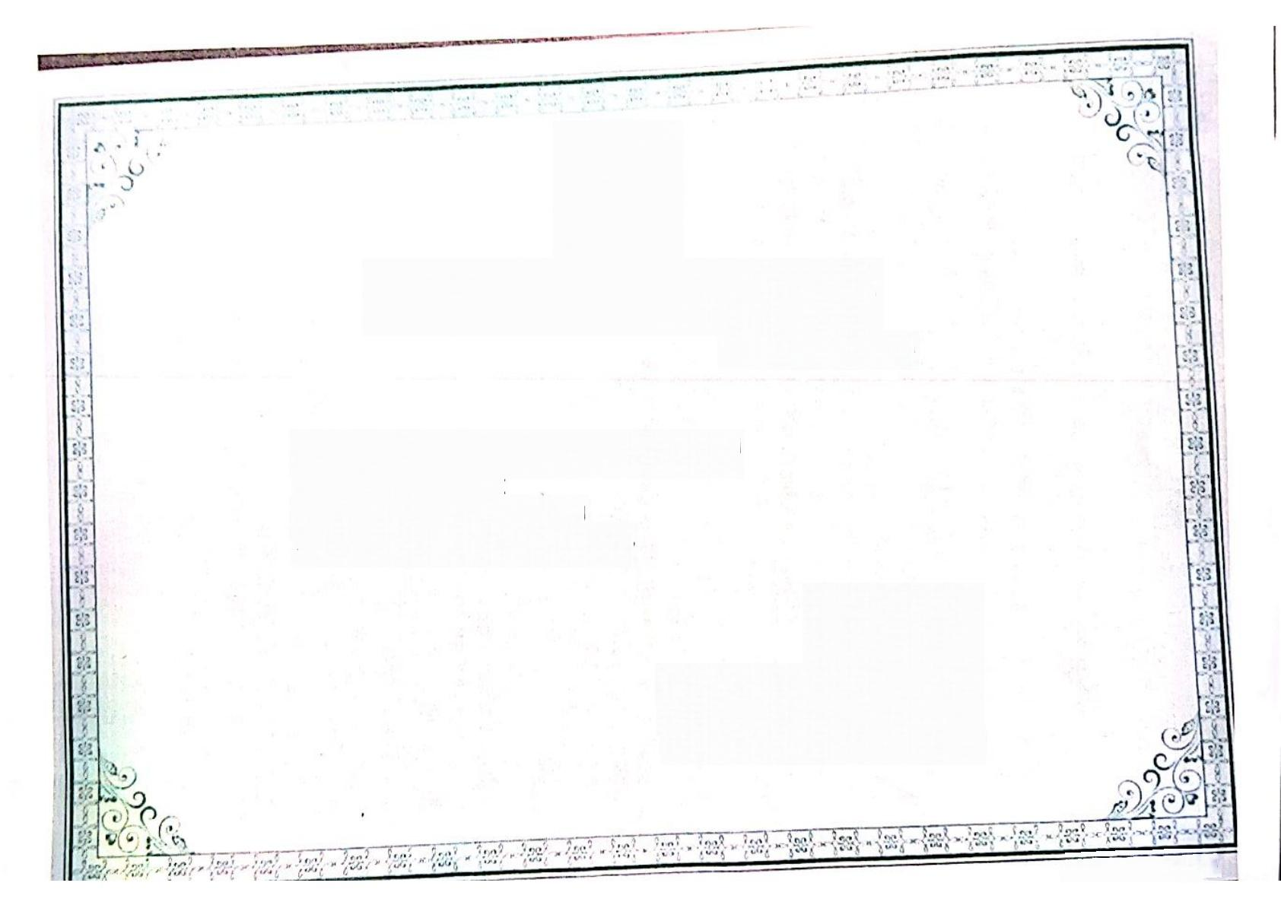**再生资源回收经营者备案登记证明**

编号：320303000004

经 营 者 名 称 ：徐州市信诚再生资源利用有限公

法 定 代 表 人 ： 张忠文

经 营 地 址 ：上由寺工业园内

主要经营品种： 废Ⅲ物资回收、销售.

**备案登记机关：徐州市商务局**

**备案登记目期：2018年03月27[]**

**有** **效** **期** **至** **：** **2** **0** **1** **9** **年** **0** **3** **月** **2** **7** **日**

**汇苏青前务厅印翻**

**废铁球销售合同**

合同编号：PZXGXHCGB2023021

需方： 徐 州 曜 登 商 贸 有 限 公 司 签订日期：2023.12.27

供方： _徐工《邳州)环保科技有限公司 签订地点：江苏邳州

一、产品名称、数量、单价(含税)、金额，

|  |  |  |  |
| --- | --- | --- | --- |
| 产品名称 | 包装方式 | 单位 |  |
| 废铁球 | 吨较装 | 吨 |
| 合计人民币大写：伍拾肆万伍仟陆佰元整 | | | |
| 备注：此报价含13%增值税。 | | | |

**二** **、质量要求：**

1. 废铁球质量具体按篇方《度铁采购验收管理规定》标准执行，并符合沟通后的需方要求。

2. 供方所供度铁球中严禁夹入放射性物品、易燃易爆物、化学剧毒物品。

3. 供方交付的货物中不得含有违反国家法律法规、地方政府规定、环保部门等规定的物质、物体、

材料等。

三、验收要求：

1.质量验收：需方报价前可随时派人到供方场地查看货物质量。

2.数量验收：本合同签订量为预估数量，最终处置量按供方实际过磅计量为准。

3.凡在卸货中如发现放射性物品，供方须承担相应放射值的处理费用，如情节严重或造成后果的，需

方有权要求供方赔偿全部损失。

四、包装方式；

1.吨栽装。

五 、运输及交货要求：

1. 汽运，由南方汲车到供方处装货并运输至指定交货地，供方负责收集、包装并确保货物符合运输规

定，在供方厂区内的货物由供方负责装卸，人工、机械辅助装卸产生的费用由供方承担。

2.需方车辆到达厂区后，必须服从统一调度，按指定地点装货。装货中需方应遵守供方管理规定，如

果发生供方、需方或者第三方人身伤害、财产损失的，由需方承担赔偿费任。

六、结算方法：

1.货物出厂前需在供方处过磅，结算数量以供方过磅数量为准；

2.双方确认重量无误，需方将货款汇至供方指定账户后，经供方财务确认后方可离厂；

3.供方在收到货款10个工作日内，开具13%增值税专用发票，供方确保所开增值税专用发票合法合规，

提供资料真实准确，否则一切法律责任及由此造成的一切损失由供方承担。

七、违约责任

1.任何一方不按合同的条款执行，给另一方造成损失(害)的，要承担相应的违约责任和法律责任。

八、合同终止

1.双方协商同意，并签署书面终止协议。